Základní škola Sedmikráska, o.p.s.

Bezručova 293, 756 61 Rožnov pod Radhoštěm

**POČÁTKY ŘÍMA**

Autor: Mgr. Jana Valchářová

Vytvořeno: červen 2013

Název: VY_32_INOVACE_DE_07 Starověk_15

6. ročník

|  |
| --- |
| Vzdělávací oblast, tematický okruh, téma vzdělávacího materiálu: |
| Člověk a společnost, dějepis, dějiny starověku, Řím |
| Metodický list, anotace: |
| Prezentace a pracovní list porovnává počátky Říma podle pověsti s historickou skutečností. Žáci pracují s textem, mapou, seznamují se s národy obývající Apeninský poloostrov, prostřednictvím kvízu si upevňují základní pojmy. |

Projekt Sedmikráska

CZ.1.07/1.4.00/21.3812

**Založení Říma dle pověsti:**

*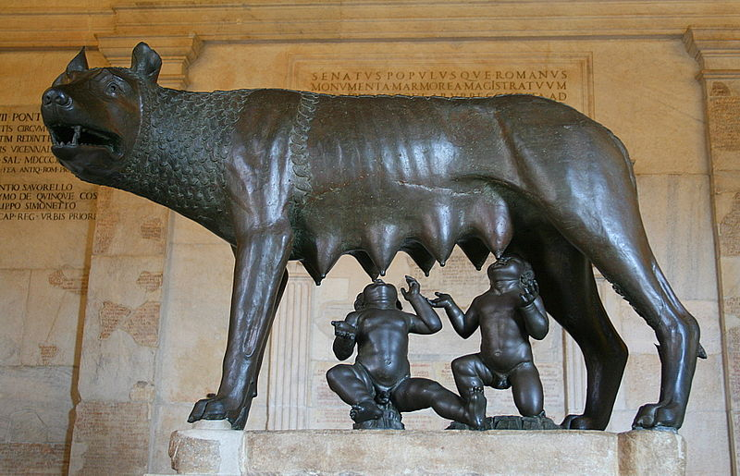Podle pověsti Řím založila dvojčata Romulus a Remus roku 753 př.n.l. Bratři byli dětmi boha války Marta a pozemské ženy Rhei Silvie. Po narození byli vhozeni do řeky Tibery, odkud je před smrtí zachránila vlčice. Ta žila na Palatinském pahorku. Odchovala obě děti. Později byla dvojčata nalezena pastýřem, který je pojal za své syny a společně s manželkou oba chlapce vychoval až do jinošských let. Oba chlapci po celou dobu dospívání u pastýře hlídali stáda a za způsobené škody na stádech vládce Numitora byli před něj předvedeni a měli si odpykat trest. U Numitora jim byla sdělena pravda o jejich královském původu (jejich skutečná matka byla dcera současného vládce) a oba bratři ihned chtěli vládnout. Rozhodli se tedy, že založí společně nové město na návrší Palatinu. Podle pradávných zvyků vyhloubili pomocí pluhu hlubokou brázdu, která byla několikrát přerušena. Brázda symbolizovala v té době příkop pro obranu, vyoraná a navršená hlína z brázdy představovala hradbu a přerušení představovalo brány. Po vyznačení města jim však chybělo jméno města a podle legend v této době vznikl mezi bratry nesmiřitelný boj o názvu města. Vypráví se, že Romulus v době nejtěžších sporů stál uprostřed vyznačeného místa a Remus na znamení dobytí hradeb snadno vyoranou brázdu překročil. Mezi bratry došlo ke sporu, kdy Remus byl Romulem zabit a na počest vítěze bylo nové město pojmenováno Roma (Řím).*

**Odpovězte na otázky na základě přečtené pověsti:**

Kdy byl založen Řím?

Kdo ho založil?

Proč Římané uctívali vlčici?

Jak získal Řím své jméno?

**Historická skutečnost:**

Řím byl založen v oblasti [Latia](http://cs.wikipedia.org/wiki/Latium) u řeky Tiber. Tato oblast byla osídlena pastevci, kteří žili na pahorcích, neboť údolí byla močálovitá. Osídlení na území Říma je doloženo již v 16. století př.n.l. Posléze se Řím rozšiřoval, až bylo osídleno sedm římských pahorků: Palatin, Kapitol, [Aventin](http://cs.wikipedia.org/wiki/Aventin), Caelius, Kvirinál, Viminál a Eskvilin. Zakladateli Říma byli Latinové, jeden z italických kmenů obývajících Apeninský poloostrov (nebo také Itálii). Latinové mluvili latinsky. O velký rozvoj Říma se zasloužili i Etruskové, vyspělý národ obývající sever Apeninského poloostrova, kteří odvodnili močály okolo Říma nebo přestavěli původně dřevěné centrum města do kamenné podoby.

**Odpovězte na otázky na základě přečteného textu:**

Jak se v Římě mluvilo?

Na kolika pahorcích byl postaven Řím?

Kdo odvodnil močály okolo Říma?

Podle čeho má Itálie pravděpodobně svůj název?

**Ve větách najdete ukryty pojmy související se vznikem starověkého Říma. Najděte je a definujte:**

Ondro, mají rodiče čas přijít ve čtvrtek do školy? ________

Je třeba udělat i nové poličky. __________

Pane doktore, musím chodit na rehabilitaci? ___________

To Honza ti bere tvoje věci, ne já! ___________

**-----------------------------------------------------------------------------------------------------------------**

**Osídlení Apeninského poloostrova**

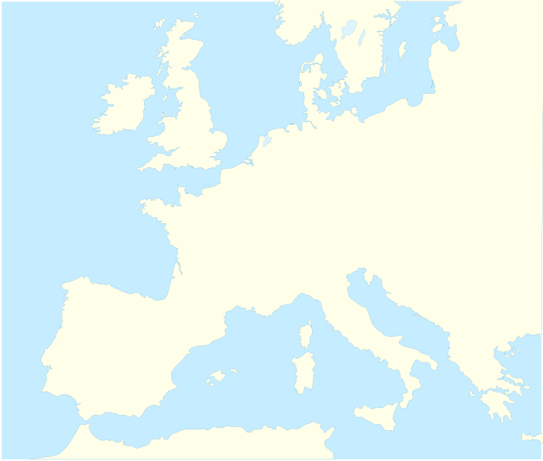

Kromě Latinů a Etrusků žili na Apeninském poloostrově ještě Řekové. Ti se sem dostali během řecké kolonizace. Založili několik významných měst, např. Tarent nebo Neapol (Neapolis = nové město) a díky nim se v Itálii rozšiřuje řecká kultura a vzdělanost.

**Vypracujte úkol a odpovězte na otázky:**

Do mapy v pracovním listě zakresli území v Itálii obydlené různými národy.

Co je to kolonizace?

Proč Řekové odcházeli z Řecka?

Jaká významná města Řekové v Itálii založili?

---------------------------------------------------------------------------------------------------------------

Římané postupně začali válkami s okolními kmeny zvětšovat své území. Římskou expanzi nezastavil ani vpád Keltů (neboli Galů), kteří vyplenili Řím v roce 387 př. n. l. a Římané pak museli Keltům zaplatit velké výkupné. Na počátku 3. století př.n.l. dokončil Řím ovládnutí celé Itálie vítězstvím nad jihoitalskými Řeky, které v bojích vedl král Pyrrhos. Podařilo se mu v jednom boji Římany porazit, ale zároveň si odnesl těžké ztráty. Sám Pyrrhos řekl: „*Ještě jedno takové vítězství a jsme zničeni.*“. Z této události se nám dochovalo sousloví Pyrrhovo vítězství, které označuje příliš draze zaplacený úspěch.

**Odpovězte na otázky:**

Co je to expanze?

Kdo a kdy vyplenil Řím?

Kdy Řím získal nadvládu nad celou Itálií?

Popiš nějakou situaci, na kterou by se hodilo sousloví Pyrrhovo vítězství.

http://cs.wikipedia.org/wiki/Romulus_a_Remus (upravený text pověsti)

JEAN-POL GRANDMONT. *wikipedie* [online]. [cit. 13.6.2013]. Dostupný na WWW: http://cs.wikipedia.org/wiki/Soubor:0_Lupa_Capitolina_%282%29.JPG

PETHRUS. *wikipedie* [online]. [cit. 13.6.2013]. Dostupný na WWW: http://commons.wikimedia.org/wiki/File:Blank_map_Western_Europe_without_borders_atelier_graphique_colors.svg